Министерство Образования и Науки Российской Федерации Дзержинский отдел образования
МАОУ «СОШ № 44»

Использование кейс-технологии для развития универсальных учебных действий на уроках английского языка

учитель: Григорьева Г.И.

Пермь
2016
Согласно ФГОС универсальные учебные действия-личностные и метапредметные – относятся к главным результатам обучения школьников. Современное образование ориентировано на формирование компетенций, как готовности и способности человека к деятельности и общению. Овладению метапредметными умениями способствуют инновационные технологии, например: «кейc-технологии» (Case Study).
Кейс-технология - это метод активного проблемно - ситуационного анализа, при этом обучение основано на решении конкретных задач, содержащихся в ситуациях, описанных в кейсах. Главное её назначение – развивать способность анализировать информацию, формулировать проблемы и находить их решение. Кейс-метод можно представить, как сложную систему использования других методов: моделирования, системного анализа, мысленного эксперимента, метода описания, дискуссии, игровых методов и др. Необходимость внедрения кейс-метода в практику образования вытекает из ориентации образования не столько на получение конкретных знаний, сколько на формирование умений и навыков мыслительной деятельности, развитию способностей. Кейс-технология относится к развивающим формам обучения, включает в себя достижения технологии «создание успеха». В тоже время это способ коллективного обучения, важнейшими составляющими которого являются работа в группах, обмен информацией.
При кейс-технологии не даются конкретные ответы, их необходимо находить самостоятельно. Суть кейс-технологии состоит в необходимости применить имеющийся жизненный опыт, накопленные знания по различным предметам, УУД для решения конкретной проблемы по материалу, предлагаемому учителем.
Применение кейс-технологии на занятиях по английскому языку преследует три взаимодополняющие цели, а именно:
- совершенствование коммуникативной компетенции;
- лингвистической компетенции;
- социокультурной компетенции.
Знакомство с кейсом, самостоятельный поиск решения (внутренняя монологическая речь на английском языке), процесс анализа ситуации во время занятия (монологическая и диалогическая речь, подготовленная и спонтанная, также на английском языке) – всё это примеры коммуникативных задач.
Аудиторное общение, связанное с работой над кейсом, которому присущи спор, дискуссия, аргументация, описание, сравнение, убеждение и другие речевые акты, тренирует навык выработки правильной стратегии речевого поведения, соблюдения норм и правил англоязычного общения. Комментарии учащихся по содержанию кейса оцениваются учителем по следующим навыкам:
- аналитический,
- управленческий,
- навык принятия решения,
- навык межличностного общения,
- творческий подход,
- навык устного,
- письменного общения на английском языке (лексико-грамматический аспект).
Исходя из этого метод кейсов включает одновременно и особый вид учебного материала, и особые способы его использования в учебной практике английского языка.

Иноязычная речевая деятельность осуществляется в следующей последовательности:
- обсуждение полученной информации, содержащейся в кейсе;
- выделение наиболее важной информации;
- обмен мнениями и составление плана работы над проблемой;
- работа над проблемой (дискуссия);
- выработка решения проблемы;
- дискуссия для принятия окончательного решения;
- подготовка доклада;
- аргументированный краткий доклад.

Кейс – это конкретная жизненная ситуация, содержащая проблему для решения. Как правило, кейс состоит из трех частей: вспомогательная информация, необходимая для анализа и работы с кейсом; описание ситуации, то есть сам кейс; задания к кейсу. При разработке кейса описанная ситуации должна учитывать уровень подготовки учащихся, то есть быть в меру сложной. Печатный кейс может содержать текст, графики, таблицы, диаграммы, иллюстрации, фотографии. Видео кейс может содержать фильм, аудио и видео материалы.

Kейс на уроках английского может содержать три группы упражнений:
- упражнения, направленные на обеспечение учеников учебно-речевой ситуацией, проблемой, способствующими появлению коммуникативно-познавательного мотива говорения; языковым и речевым материалом, наглядными средствами;
- упражнения, направленные на подготовку дискуссий, проектов, брейнстормингов, способных активизировать учебно-речевую деятельность учащихся;
- упражнения контрольного характера.

Учащиеся могут изучать материалы кейса и дополнительную литературу заранее в качестве домашнего задания или получить материал кейса на уроке.

Урок, основанный на кейс-технологии, включает следующие этапы:
- подготовительный (учитель определяет дидактические цели урока, разрабатывает кейс и сценарий урока);
- ознакомительный (учащиеся знакомятся с информацией кейса);
- аналитический (анализ ситуации индивидуально или в группе, выделение проблемы, выработка путей ее решения с анализом их последствий );
- итоговый (презентация решения проблемы и программы действий, сравнение вариантов);
- рефлексия результатов учебной деятельности.
Чем отличается кейс от проблемной ситуации? Кейс не предлагает обучающимся проблему в открытом виде, а участникам образовательного процесса предстоит вычленить ее из той информации, которая содержится в описании кейса.
Технология работы с кейсом в учебном процессе сравнительно проста и включает в себя следующие этапы:
- индивидуальная самостоятельная работы обучаемых с материалами кейса (идентификация проблемы, формулирование ключевых альтернатив, предложение решения или рекомендуемого действия);
- работа в малых группах по согласованию видения ключевой проблемы и ее решений;
- презентация и экспертиза результатов малых групп на общей дискуссии (в рамках учебной группы).
Кейс – стадии:
1 шаг: Сформулируйте одну конкретную проблему и запишите ее.
2 шаг: Выявите и запишите основные причины ее возникновения (причины формулируются со слов «не» и «нет»).
1 и 2 шаг представляют ситуацию «минус». Далее ее надо перевести в ситуацию «плюс».
3 шаг: Проблема переформулируется в цель.
4 шаг: Причины становятся задачами.
5 шаг: Для каждой задачи определяется комплекс мероприятий – шагов по ее решению, для каждого шага назначаются ответственные, которые подбирают команду для реализации мероприятий.
6 шаг: Ответственные определяют необходимые материальные ресурсы и время для выполнения мероприятия
7 шаг: Для каждого блока задач определяется конкретный продукт и критерии эффективности решения задачи.

Распределения функций между учащимися и учителем:

Фаза работы | Действия учителя | Действия учащегося
До занятия | 1. Подбирает кейс  2. Определяет основные и  вспомогательные материалы  для подготовки учащихся  3. Разрабатывает сценарий  занятия | 1.Получает кейс и список рекомендованной литературы  2.Индивидуально готовится  к занятию
Во время занятия | 1. Организует предварительное обсуждение кейса  2. Делит группу на подгруппы  3. Руководит обсуждением  кейса в подгруппах, обеспечивает учащихся дополнительными сведениями | 1. Задает вопросы, углубляющие понимание кейса и проблемы  2. Разрабатывает варианты  решений, принимает во внимание мнения других  3. Принимает или участвует в  принятии решений
После занятия | 1. Оценивает работу учащихся  2. Оценивает принятые решения и поставленные вопросы | Составляет письменный отчет о занятии по заданной форме

Разработано множество приемов решения проблем в кейсах.
Стратегия «мозговая атака» (Brainstorming) заключается в выдвижении самых разных идей без их критики. Количество идей предпочитается их качеству. Анализ и отбор лучших идей является следующим этапом работы.
Учащиеся могут быть разделены на две группы. Учащиеся первой группы (генераторы идей) предлагают варианты решения проблемы без их обсуждения. Все идеи фиксируются одним из учащихся. Вторая группа («аналитики») рассматривает предложения, не добавляя ничего нового, и отбирает лучшие.
При решении проблем кейса необходимо исследование сильных и слабых сторон выдвинутых решений, положительных и отрицательных последствий их осуществления.
Примеры кейса, который использовались на уроках английского языка с целью развития навыков говорения, в рамках городского проекта «Урок в подарок» представлен ниже:
Case:
Will I be able to cope with a long period of study? What am I good at?

Choosing a Career

Am I a good leader? Do I have social skills?

Do I have enough physical strength? What do I want from my career?
Read the text and put the following questions in the appropriate places.
Choosing a Career
Choosing a career is not always easy and requires some serious thinking. The ﬁnal decision should be yours although there are some factors, which can inﬂuence it. You can be encouraged or discouraged by your parents, teachers or friends. The situation in the society may also have a certain inﬂuence on your choice.
There are some important questions that you need to ask yourself if you don’t want to make a mistake The ﬁrst is (1). This is not an easy question to answer at the age of 15 or 16 when you don’t have enough experience.
A good starting point is looking at what others do and getting a clear idea if it suits you. Then, naturally, you have to ask yourself (2). If you do well in Maths and sciences, it may be worth thinking about engineering, air trafﬁc control, industrial laboratory work or something in computing. If you are good at arts, think of jobs in graphic in industrial design, publishing, advertising or videos And if you like learning and using languages, you might consider being a translator, though it is always better to combine languages with marketing, business or some other profession.
One more question to answer is (3). Do you get on well with people? If you do, you may think about nursing, social work or other caring jobs. You may consider jobs that require meeting people - a teacher, a shop assistant or a personnel manager. To do these jobs successfully you need such qualities as being cheerful, calm, patient and tolerant.
Ask yourself (4): If you are, it is worth thinking of a job where you’ll manage and organize other people. If you are considering a job connected with shift work, travelling long distances or unsocial hours, for example working at night, ask yourself (5):
Some professions require a university education. Ask yourself (6) If you want to become, for example, a doctor, a lawyer or a teacher, prepare for hard work as a student. Also, remember that your success in these professions often depends on experience that you get on the job.
So to sum up, you need to think about what you are like, as well as what the job is like and what it may give you.
Answer the questions (a-f) before the text "Choosing a Career"
Read the list of school subjects. Work in groups and decide how your school subjects prepare you for your future career. Sum up and compare the results of your discussion.
Example: Doing Russian literature helps us to express ourselves clearly and to understand people, their psychology and motivations better.
• The Russian language:  • Literature  • Mathematics  • Science  • Physics  • Chemistry  • Biology  • Social science | • History  • Foreign languages  • Information technology  • Physical Education  • Geography  • Art  • Design and Technology  • Music

You may consider these ideas:
- to develop imagination
- to be grammatically correct
- to give practical skills
- to be able to communicate with people from other countries
- to teach logical thinking
- to widen one’s scope
- to give knowledge of the physical world and how things work in it
- to work with information
- to work out and defend one’s views on different subjects
Say what job you would like to try in the future. Mention these:
- if it needs a university degree. qualiﬁcation and/or special training
- where you can and would like to get the necessary qualiﬁcation or degree for it
- how long it may take you to get this job
- how you can characterize the job you have chosen
- why you have chosen it
Work In pairs. You and your partner are thinking of taking a job after leaving school. Discuss possible jobs each of you would like to get. Consider these points:
- if you would like to be employed by the government or prefer to work for a private company
- if you would like to get a full-time job, a part-time job or an odd job
- if you are planning to study further in the future and want your job to be connected with the career you have chosen for yourself
- if your ambition is to get a lot of money or you would rather get a job that can develop your talents and abilities
Work in groups and find out how many of you:
- are thinking about taking a job immediately after school
- want to study further and have a part-time job
- want to go to university
- feel pressure from the family in choosing your career
- are going to get some special training before taking a job
- are interested in computers and modern technologies in the ﬁeld of science
- are good at arts and languages and want to have a career in this field
- would like to be your own boss and have your own business in the future and would like to work
Занятие английского языка на основе кейс-технологии строится по следующему направлению:
Первая группа упражнений – вводные или разминочные упражнения (Starting up). Они имеют дискуссионный характер. Целью упражнений этого типа является обучение лексике, а также навыкам говорения.
За вводными упражнениями следует раздел Аудирование (Listening). Упражнения этого раздела направлены на развитие навыков аудирования и письма, а также на освоение новой лексики.
За разделом аудирования следует раздел Чтение (Reading), который включает два текста. Этот раздел занятия, кроме развития навыков чтения и понимания текста на английском языке, нацелен на освоение новых лексических единиц по теме занятия.
Повторение грамматики (Language Review). Данный раздел посвящен грамматической теме урока и включает всего три упражнения, которые имеют следующие формулировки заданий:
Объясните, какие времена английского глагола используются для обозначения действий, повторяющихся в настоящем, имеющих результат в настоящем, продолжающихся в настоящий момент, имеющих место всегда.
Найдите глагольное время в следующем абзаце прочитанного текста и объясните значение этого времени.
Используя приводимые ниже записи, напишите предложения по теме урока.
Последний раздел урока называется Исследование проблемы (Case Study). В его начале приводится описание проблемы, поднятой в начале урока.
How can school help in your future choice?
Do you do your home task regularly?
Do you think unpreparing for classes will help you to pass your exams?

A Useful Language Bank for Communication

Asking for opinion. | Expressing opinion.
What’s your opinion on...?  How do you feel about....?  What do you think about....?  What’s your view on...? | My point of view is that...  Well, as far as I’m concerned...  Well, if you ask me...  It seems\ appears to me that...  I think\ believe...\ must...\  In my opinion\ view...  To me...\ may\ might  From my point of view...  To my mind/ way of thinking...  As far as I am concerned...  I am totally against...  I (do not) agree that \ with...  I (completely) agree \ disagree that \ with...
Making Suggestions. | Agreeing.
If I were ... I would...  Perhaps they should....  Why don’t we/ they...  How/ what about...?  A good idea would be...  If they..., then...  They can/ should...  I think we/ you should...  You could always...  Let’s...  Have you thought about...  It would be a great idea to...  We can/ could...  A useful suggestion would be to...  It would help/ It would be a good idea if...  The situation would be improved if/ by...  Another way to... is / would be to... | I think you are right...  That’s true...  I quite agree with you...  You’re right.  I couldn’t agree more.  That’s a great / good/ fantastic idea.  Sure, why not.  That sounds interesting / great.
Disagreeing. | Presenting results and consequences.
I’m not sure I agree with you.  That’s true, but...  Do you really think so?  I’m afraid I can’t agree with you.  No, I really can’t agree with you.  I don’t really feel like it.  That sounds boring. | This would .../ In this way...; you /it /etc would....  By doing this, you/we/ etc, would...  The effect / consequence / result of... would be...  Consequently,...  As a result,....

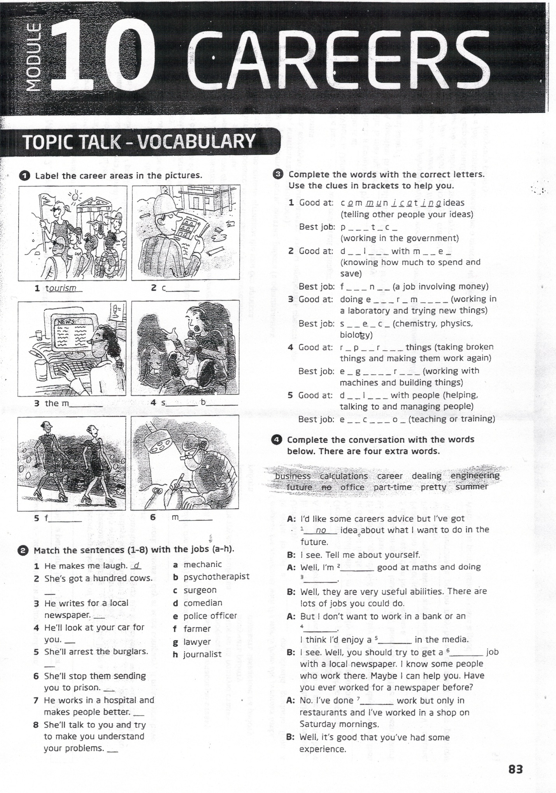

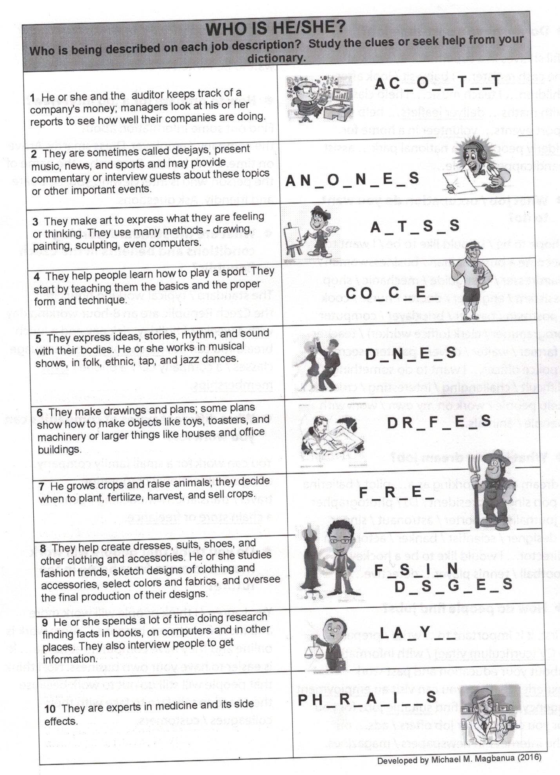

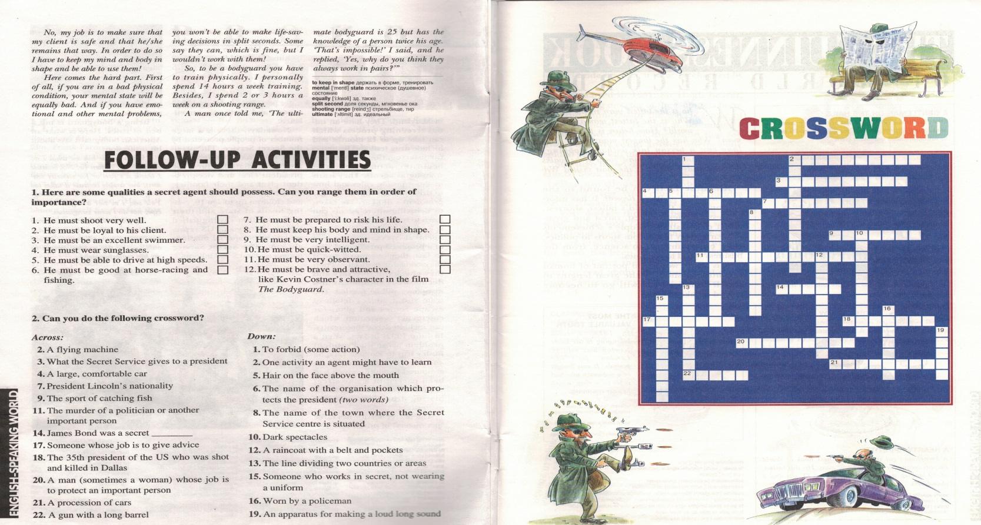
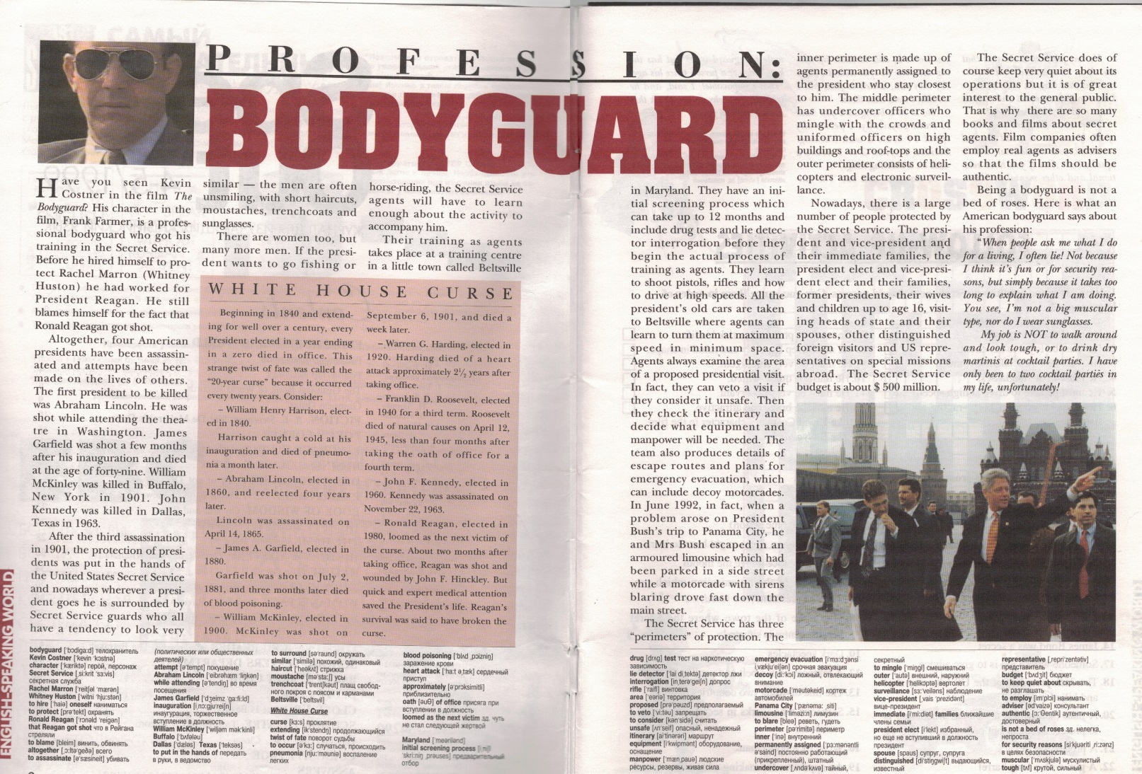
Мой кейс – это единый информационный комплекс, состоящий из трех частей: вспомогательная информация, необходимая для анализа кейса; описание конкретной ситуации; задания к кейсу. Он содержит тексты, задания, упражнения, иллюстрации. Можно использовать фрагмент из фильма «Телохранитель». Желательно использование данного кейса в старших классах, т.к. тексты, содержащих информацию, достаточно сложны и в лексическом, и в грамматическом плане.

Домашнее задание.
Comment on one of the following statements.
- Education is a continual, lifelong process.
- Modern school programmes should include a healthy dose of problem solving.
- A person can succeed in life if they are able to work on the problems for which there is no deﬁnite answer.
- Nowadays you can achieve good result in your career if you work in a team.
Каждая группа выбирает по своему желанию предложенные варианты.
Prepare computer presentation on the topic «Steps to Your Career». You may consider these ideas:
- the job I would like to try in the future needs/doesn’t need a qualification;
- where it is possible to get the necessary qualification;
- how long it usually takes one to get such a job;
- how you can characterize the job you have chosen;
- why you have chosen it;
- if you would like to work abroad or in your home country, both of them;
- if you think about mastering English, how and where.
Работа с кейсом: вступительное слово учителя. Учитель знакомит ребят с кейсом. Работа с кейсом. Анализ ситуации.
Рекомендуемая последовательность работы:
1 ступень – введение в задачу
2 ступень – сбор информации по кейс-задаче
3 ступень – принятие решений
4 ступень – рассмотрение альтернатив
5 ступень – сравнительный анализ
6 ступень – презентация решений

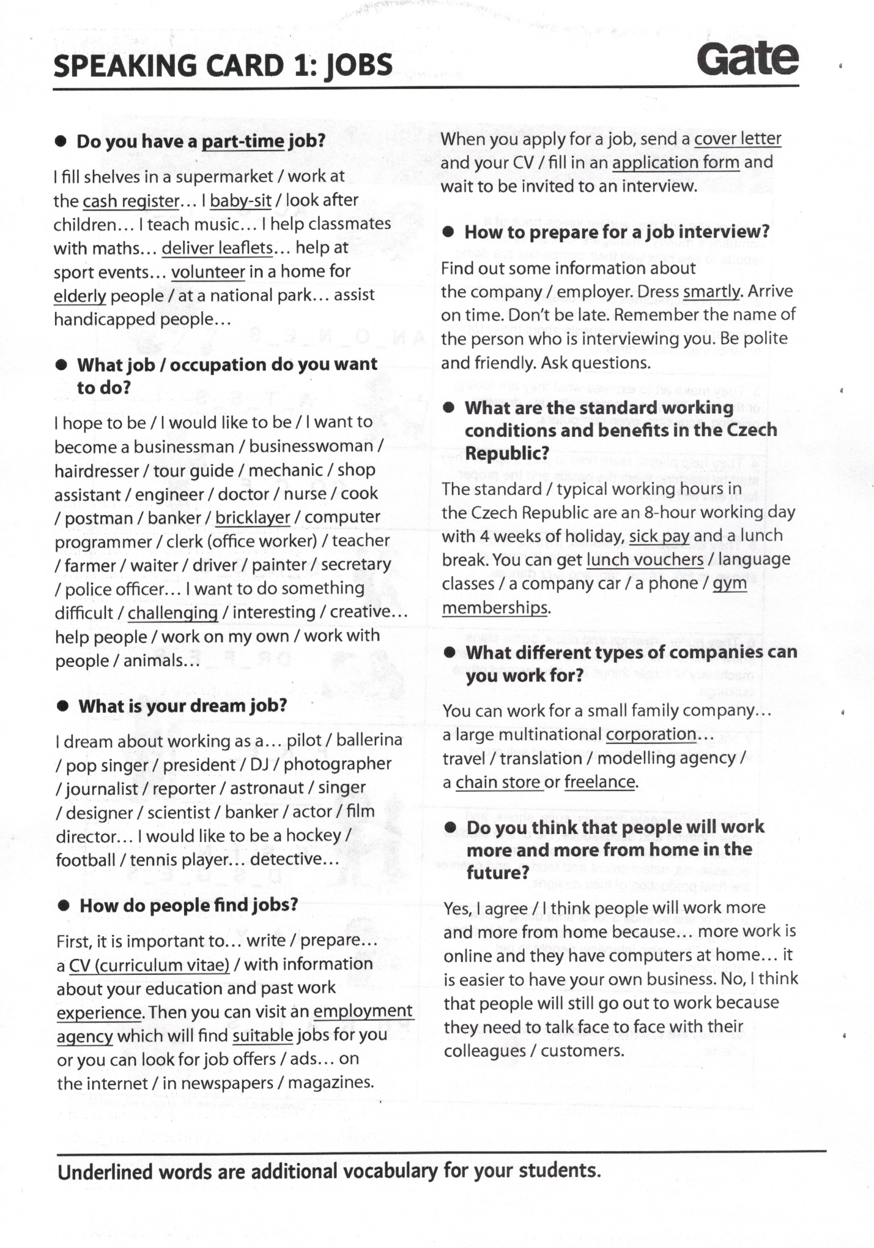
Итак, кейс-технология способствует развитию умения анализировать ситуации, оценивать альтернативы, выбирать оптимальный вариант и составлять план его осуществления. Если в течение учебного года такой метод применяется неоднократно, то у учащихся вырабатывается устойчивый навык решения практических задач.
Таким образом, кейс-технологии в образовательном процессе позволяют:
- Повысить мотивации обучения у обучающихся, учебно-познавательный интерес к новым способам решения учебных задач;
- Способность к самооценке на основе критерия успешности учебной работы, уверенность в своих силах;
- Выделять в тексте кейсов главную и второстепенную информацию, анализировать находить проблему, проводить сравнения, делать выводы, высказывать и аргументировать свою позицию;
- Соотносить свою позицию с мнениями партнеров сотрудничать с ними при выработке общего решения.
- Развить интеллектуальные навыки у учащихся, которые будут ими востребованы при дальнейшем обучении и в профессиональной деятельности.

Список литературы

- Гейхман, Л.К. Дистанционное образование в свете интерактивного подхода / Л.К. Гейхман // Матер. II Международ. Науч.-практ. конф. (Пермь, 6-8 февраля 2007 г.). – Пермь: Изд. ПГТУ, 2006. - C.25-32.

- Кейс-метод. Окно в мир ситуационной методики обучения (case-study). [Электронный ресурс] / Доступ: http://www.casemethod.ru

- Технологии развития универсальных учебных действий учащихся в урочной и неурочной деятельности. Под редакцией С.С.Татарченковой. Спб., изд. «Каро», 2014

- Журнал «Speak Out». Изд. Глосса-Пресс, 2010.

